**Лабораторная работа №3.**

В ходе работы составлен перечень требований:

Функциональные требования

Система должна позволять

1. сотруднику отдела работы с клиентами работать (вводить данные, удалять, корректировать, искать) с информацией о клиенте
2. сотруднику отдела работы с клиентами получать сводную информацию о загруженности сотрудников производственного отдела.
3. сотруднику отдела работы с клиентами работать (вводить данные, удалять, корректировать, искать) с информацией о заказах.
4. сотруднику отдела работы с клиентами оформлять товарный чек в случае предоплаты.
5. клиенту получать сводную информацию о заказе, его статусе и ходе работ.
6. сотруднику производственного отдела работать (вводить данные, удалять, корректировать, искать) с информацией о статусе заказа.
7. сотруднику производственного отдела получать сводную информацию о заказе.

Нефункциональные требования

1. Информация должна быть доступна с клиентских мест пользователей системы
2. ГПИ должен быть понятен, должна быть возможность возврат на предыдущую страницу
3. Должна быть возможность как сохранения данных, так и выход из режима корректировки без сохранения
4. Должно быть разграничение прав: сотрудник производственного отдела не должен иметь доступ к товарным чекам и информации о клиенте, сотрудник отдела работы с клиентами не должен иметь возможность изменения статуса работ.

Разработана матрица зависимостей требований (табл. 1).

Таблица 1. Матрица зависимостей

|  |  |  |  |  |  |  |  |  |  |  |  |
| --- | --- | --- | --- | --- | --- | --- | --- | --- | --- | --- | --- |
| **Требование** | **Т1** | **Т2** | **Т3** | **Т4** | **Т5** | **Т6** | **Т7** | **Т8** | **Т9** | **Т10** | **Т11** |
| **Т1** |  |  |  |  |  |  |  |  |  |  |  |
| **Т2** |  |  |  |  |  |  |  |  |  |  |  |
| **Т3** |  |  |  |  |  |  |  |  |  |  |  |
| **Т4** |  |  |  |  |  |  |  |  |  |  |  |
| **Т5** |  |  |  |  |  |  |  |  |  |  |  |
| **Т6** |  |  |  |  |  |  |  |  |  |  |  |
| **Т7** |  |  |  |  |  |  |  |  |  |  |  |
| **Т8** |  |  |  |  |  |  |  |  |  |  |  |
| **Т9** |  |  |  |  |  |  |  |  |  |  |  |
| **Т10** |  |  |  |  |  |  |  |  |  |  |  |
| **Т11** |  |  |  |  |  |  |  |  |  |  |  |

Определены актеры информационной системы (табл. 2).

Таблица 2. Актеры ИС

|  |  |
| --- | --- |
| Актер | Краткое описание |
| Клиент | Получать сводную информацию о заказе, его статусе и ходе работ |
| Сотрудник отдела работы с клиентами | Работать (вводить данные, удалять, корректировать, искать) с информацией о клиенте, работать (вводить данные, удалять, корректировать, искать) с информацией о заказах, получать сводную информацию о загруженности сотрудников производственного отдела, оформлять товарный чек в случае предоплаты |
| Сотрудник производственного отдела | Работать (вводить данные, удалять, корректировать, искать) с информацией о статусе заказа, получать сводную информацию о заказе |
| Платежная система (ПС) | Осуществлять платежные транзакции |

Выявлены варианты использования (табл. 3).

Таблица 3. Реестр вариантов использования

| Код | Основной актер | Вариант использования | Основные действия актера |
| --- | --- | --- | --- |
| 1 | Клиент | Получать сводную информацию о заказе, его статусе и ходе работ | На экране отображается информация по оформленному Клиентом заказу, включая примечания о ходе работ и статусе заказа. |
| 2 | Сотрудник отдела работы с клиентами | Работать (вводить данные, удалять, корректировать, искать) с информацией о клиенте | Вносит, изменяет, удаляет или просматривает данные клиента. |
| 3 | Сотрудник отдела работы с клиентами | Работать (вводить данные, удалять, корректировать, искать) с информацией о заказах | Формирует спецификацию заказа, график платежей, полностью. Либо редактирует выше описанные данные, удаляет или просматривает их. Имеет возможность распечатать документы. |
| 4 | Сотрудник отдела работы с клиентами | Получать сводную информацию о загруженности сотрудников производственного отдела | На экране отображается информация о сотрудниках производственного отдела и закрепленных за ними заказах, включая примечания о ходе работ и статусе заказа |
| 5 | Сотрудник отдела работы с клиентами | Оформлять товарный чек в случае предоплаты | Формирует счет для оплаты заказа. Имеет возможность распечатать документы. |
| 6 | Сотрудник производственного отдела | Работать (вводить данные, удалять, корректировать, искать) с информацией о статусе заказа | Вносит, изменяет, или просматривает данные о статусе заказа. |
| 7 | Сотрудник производственного отдела | Получать сводную информацию о заказе | На экране отображается информация по оформленному заказу, включая конкретную продукцию к изготовлению. |
| 8 | Платежная система (ПС) | Осуществлять платежные транзакции | Получает реквизиты банковской карты клиента и пересылает их в банк, в ответ получает информацию о выполненных действиях и передает её в систему |

Составлена диаграмма прецедентов (рис. 1)

Рис. 1. Диаграмма прецедентов

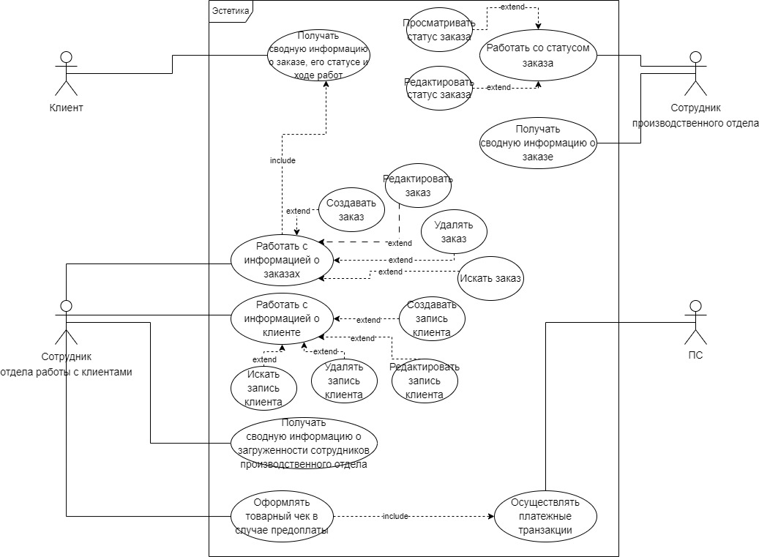

Следующий этап проектирования - это составление расширенного описания каждого прецедента по установленной форме.

Табл. 4. Расширенное описание прецедента «Получать сводную информацию о заказе, его статусе и ходе работ»

|  |  |  |
| --- | --- | --- |
| Прецедент | Получать сводную информацию о заказе, его статусе и ходе работ | |
| Актер | Клиент | |
| Цель | Сообщение клиенту о степени готовности его заказа | |
| Примечание |  | |
| Предварительные условия | Заказ и запись клиента должны быть созданы | |
| Типичный ход событий | *Действия актера* | *Действия ИС* |
|  | Отображает страницу с формой для входа в учетную запись |
| Вводит данные клиента в форму для входа |  |
|  | Если введены атрибуты и  нажата кнопка «Войти»,  отображает профиль клиента и список его заказов с информацией о каждом из них. |
| ГПИ | Форма 1    Форма 2 | |
| Альтернативный поток |  | Отображает страницу с формой для входа в учетную запись |
| Возможен выход без внесения данных. |  |

Табл. 5. Расширенное описание прецедента «Создавать запись клиента»

|  |  |  |
| --- | --- | --- |
| Прецедент | Создавать запись клиента | |
| Актер | Сотрудник отдела работы с клиентами | |
| Цель | Фиксация в системе информации о клиенте | |
| Примечание |  | |
| Предварительные условия | Наличие в системе данных о клиенте | |
| Типичный ход событий | *Действия актера* | *Действия ИС* |
|  | Отобразить перечень имеющихся клиентов с возможностью поиска  для редактирования и создания нового клиентов. |
| Нажать «Создать» |  |
|  | Открыть форму для ввода данных о клиенте. |
| Ввести данные клиента |  |
|  | Присвоить ИД клиента.  Сохранить в БД запись клиента.  Вернуться на страницу с  перечнем клиентов. |
| ГПИ | Форма 1  Форма 2 | |
| Альтернативный поток | Возможен выход без сохранения данных. |  |

Табл. 6. Расширенное описание прецедента «Редактировать запись клиента»

|  |  |  |
| --- | --- | --- |
| Прецедент | Редактировать запись клиента | |
| Актер | Сотрудник отдела работы с клиентами | |
| Цель | Обновление в системе информации о заказе | |
| Примечание |  | |
| Предварительные условия | Наличие в системе данных о клиенте | |
| Типичный ход событий | *Действия актера* | *Действия ИС* |
|  | Отобразить перечень имеющихся клиентов с возможностью поиска  для редактирования и создания нового клиента. |
| Вводит атрибуты для поиска |  |
|  | Найти выбранную запись и отобразить содержимое записи. |
| Внести изменения и нажать «Сохранить». |  |
|  | Сохранить запись в БД. |
| Альтернативный поток | Возможен выход без сохранения данных. |  |

Табл. 7. Расширенное описание прецедента «Удалять запись клиента»

|  |  |  |
| --- | --- | --- |
| Прецедент | Удалять запись клиента | |
| Актер | Сотрудник отдела работы с клиентами | |
| Цель | Удаление данных о клиенте | |
| Примечание |  | |
| Предварительные условия | Наличие в системе данных о клиенте | |
| Типичный ход событий | *Действия актера* | *Действия ИС* |
|  | Отобразить перечень имеющихся клиентов с возможностью поиска  для редактирования и создания нового клиента. |
| Вводит атрибуты для поиска |  |
|  | Если введены атрибуты и нажата кнопка «Поиск», отображает результаты поиска. |
| Отметить запись для  удаления и нажать  «Удалить». |  |
|  | Окно с кнопками подтверждения. |
| Нажать «Да». |  |
|  | Удалить из БД выбранную запись. |
| Альтернативный поток |  | Отобразить перечень имеющихся клиентов с возможностью поиска  для редактирования и создания нового клиента. |
| Вводит атрибуты для поиска |  |
|  | Если введены атрибуты и нажата кнопка «Поиск», отображает результаты поиска. |
| Отметить запись для  удаления и нажать  «Удалить». |  |
|  | Окно с кнопками подтверждения. |
| Нажать «Нет». |  |
|  | Вернуться на страницу с  перечнем клиентов. |

Табл. 8. Расширенное описание прецедента «Искать запись клиента»

|  |  |  |
| --- | --- | --- |
| Прецедент | Искать запись клиента | |
| Актер | Сотрудник отдела работы с клиентами | |
| Цель | Просмотр данных о клиенте | |
| Примечание |  | |
| Предварительные условия | Наличие в системе данных о клиенте | |
| Типичный ход событий | *Действия актера* | *Действия ИС* |
|  | Отобразить перечень имеющихся клиентов. |
| Вводит атрибуты для поиска |  |
|  | Если введены атрибуты и нажата кнопка «Поиск», отображает результаты поиска. |
| Альтернативный поток | Возможен выход без внесения данных. |  |

Табл. 9. Расширенное описание прецедента «Создавать заказ»

|  |  |  |
| --- | --- | --- |
| Прецедент | Создавать заказ | |
| Актер | Сотрудник отдела работы с клиентами | |
| Цель | Фиксация в системе информации о заказе | |
| Примечание |  | |
| Предварительные условия | Наличие в системе данных о продукции и клиентах | |
| Типичный ход событий | *Действия актера* | *Действия ИС* |
|  | Отобразить перечень имеющихся заказов с возможностью поиска  для редактирования и создания нового заказа. |
| Нажать «Создать» |  |
|  | Открыть форму для ввода  данных о заказе |
|  | Отобразить список клиентов. |
|  | Отобразить перечень продукции. |
| Выбрать клиента и продукцию, добавить при необходимости дополнительные сведения. Нажать «Сохранить». |  |
|  | Присвоить номер заказа.  Сохранить в БД заказ.  Вернуться на страницу с  перечнем заказов. |
| Альтернативный поток | Возможен выход без сохранения данных. |  |

Табл. 10. Расширенное описание прецедента «Редактировать заказ»

|  |  |  |
| --- | --- | --- |
| Прецедент | Редактировать заказ | |
| Актер | Сотрудник отдела работы с клиентами | |
| Цель | Обновление в системе информации о заказе | |
| Примечание |  | |
| Предварительные условия | Наличие в системе данных о заказе | |
| Типичный ход событий | *Действия актера* | *Действия ИС* |
|  | Отобразить перечень имеющихся заказов с возможностью поиска  для редактирования и создания нового заказа. |
| Вводит атрибуты для поиска |  |
|  | Найти выбранный заказ и отобразить содержимое записи. |
| Внести изменения и нажать «Сохранить». |  |
|  | Сохранить заказ в БД. |
| Альтернативный поток | Возможен выход без сохранения данных. |  |

Табл. 11. Расширенное описание прецедента «Удалять заказ»

|  |  |  |
| --- | --- | --- |
| Прецедент | Удалять заказ | |
| Актер | Сотрудник отдела работы с клиентами | |
| Цель | Удаление данных о заказе | |
| Примечание |  | |
| Предварительные условия | Наличие в системе данных о заказе | |
| Типичный ход событий | *Действия актера* | *Действия ИС* |
|  | Отобразить перечень имеющихся клиентов с возможностью поиска  для редактирования и создания нового клиента. |
| Вводит атрибуты для поиска |  |
|  | Если введены атрибуты и нажата кнопка «Поиск», отображает результаты поиска. |
| Отметить запись для  удаления и нажать  «Удалить». |  |
|  | Окно с кнопками подтверждения. |
| Нажать «Да». |  |
|  | Удалить из БД выбранную запись. |
| Альтернативный поток |  | Отобразить перечень имеющихся клиентов с возможностью поиска  для редактирования и создания нового клиента. |
| Вводит атрибуты для поиска |  |
|  | Если введены атрибуты и нажата кнопка «Поиск», отображает результаты поиска. |
| Отметить запись для  удаления и нажать  «Удалить». |  |
|  | Окно с кнопками подтверждения. |
| Нажать «Нет». |  |
|  | Вернуться на страницу с  перечнем клиентов. |

Табл. 12. Расширенное описание прецедента «Искать заказ»

|  |  |  |
| --- | --- | --- |
| Прецедент | Искать заказ | |
| Актер | Сотрудник отдела работы с клиентами | |
| Цель | Просмотр данных о заказе | |
| Примечание |  | |
| Предварительные условия | Наличие в системе данных о заказе | |
| Типичный ход событий | *Действия актера* | *Действия ИС* |
|  | Отобразить перечень имеющихся заказов. |
| Вводит атрибуты для поиска |  |
|  | Если введены атрибуты и нажата кнопка «Поиск», отображает результаты поиска. |
| Альтернативный поток | Возможен выход без внесения данных. |  |

Табл. 13. Расширенное описание прецедента «Получать сводную информацию о загруженности сотрудников производственного отдела»

|  |  |  |
| --- | --- | --- |
| Прецедент | Получать сводную информацию о загруженности сотрудников производственного отдела | |
| Актер | Сотрудник отдела работы с клиентами | |
| Цель | Определение сотрудника, которого можно назначить ответственным за новый заказ | |
| Примечание |  | |
| Предварительные условия | Наличие в системе данных о сотрудниках производственного отдела и заказах | |
| Типичный ход событий | *Действия актера* | *Действия ИС* |
|  | Отобразить перечень имеющихся сотрудников производственного отдела. |
| Нажимает кнопку «Выбрать незанятых» |  |
|  | Отображает результаты поиска. |
| Альтернативный поток | Возможен выход без внесения данных. |  |

Табл. 14. Расширенное описание прецедента «Оформлять товарный чек в случае предоплаты»

|  |  |  |
| --- | --- | --- |
| Прецедент | Оформлять товарный чек в случае предоплаты | |
| Актер | Сотрудник отдела работы с клиентами | |
| Цель | Оформление товарного чека для клиента | |
| Примечание |  | |
| Предварительные условия | Наличие в системе данных о заказе и клиенте | |
| Типичный ход событий | *Действия актера* | *Действия ИС* |
|  | Отобразить перечень имеющихся заказов |
| Вводит атрибуты для поиска |  |
|  | Если введены атрибуты и нажата кнопка «Поиск», отображает результаты поиска. |
| Отметить запись и нажать  «Товарный чек». |  |
|  | Окно с кнопками подтверждения. |
| Нажать «Да». |  |
|  | Запустить печать товарного чека по данным заказа и клиента. |
|  | Вернуться на страницу с  перечнем клиентов. |
| Альтернативный поток |  | Отобразить перечень имеющихся заказов |
| Вводит атрибуты для поиска |  |
|  | Если введены атрибуты и нажата кнопка «Поиск», отображает результаты поиска. |
| Отметить запись и нажать  «Товарный чек». |  |
|  | Окно с кнопками подтверждения. |
| Нажать «Нет». |  |
|  | Вернуться на страницу с  перечнем клиентов. |

Табл. 15. Расширенное описание прецедента «Просматривать статус заказа»

|  |  |  |
| --- | --- | --- |
| Прецедент | Просматривать статус заказа | |
| Актер | Сотрудник производственного отдела | |
| Цель | Просмотр текущего состояния работ по заказу | |
| Примечание |  | |
| Предварительные условия | Наличие в системе данных о заказе | |
| Типичный ход событий | *Действия актера* | *Действия ИС* |
|  | Отобразить перечень имеющихся клиентов. |
| Вводит атрибуты для поиска |  |
|  | Если введены атрибуты и нажата кнопка «Поиск», отображает результаты поиска. |
| Альтернативный поток | Возможен выход без внесения данных. |  |

Табл. 16. Расширенное описание прецедента «Редактировать статус заказа»

|  |  |  |
| --- | --- | --- |
| Прецедент | Редактировать статус заказа | |
| Актер | Сотрудник производственного отдела | |
| Цель | Обновление статуса заказа в соответствие с текущим прогрессом | |
| Примечание |  | |
| Предварительные условия | Наличие в системе данных о заказе | |
| Типичный ход событий | *Действия актера* | *Действия ИС* |
|  | Отобразить перечень активных (незавершенных) заказов с возможностью поиска  для редактирования. |
| Вводит атрибуты для поиска (при необходимости) |  |
|  | Если введены атрибуты и нажата кнопка «Поиск», отображает результаты поиска. |
| В поле статуса заказа изменяет % готовности заказа. Нажимает на «Подтвердить». |  |
|  | Сохранить заказ в БД. |
| Альтернативный поток | Возможен выход без сохранения данных. |  |

Табл. 17. Расширенное описание прецедента «Получать сводную информацию о заказе»

|  |  |  |
| --- | --- | --- |
| Прецедент | Получать сводную информацию о заказе | |
| Актер | Сотрудник производственного отдела | |
| Цель | Предоставление производственному отделу информацию о необходимом сырье и форме работ | |
| Примечание |  | |
| Предварительные условия | Наличие в системе данных о заказе | |
| Типичный ход событий | *Действия актера* | *Действия ИС* |
|  | Отобразить перечень активных (незавершенных) заказов с возможностью поиска  для редактирования. |
| Вводит атрибуты для поиска (при необходимости) |  |
|  | Если введены атрибуты и нажата кнопка «Поиск», отображает результаты поиска. |
| Альтернативный поток | Возможен выход без внесения данных. |  |

Табл. 18. Расширенное описание прецедента «Осуществлять платежные транзакции»

|  |  |  |
| --- | --- | --- |
| Прецедент | Осуществлять платежные транзакции | |
| Актер | Платежная система | |
| Цель | Проведение операции предоплаты клиентом заказа | |
| Примечание |  | |
| Предварительные условия | Наличие в системе данных о заказе и клиенте | |
| Типичный ход событий | *Действия актера* | *Действия ИС* |
|  | Отобразить перечень имеющихся заказов |
| Вводит атрибуты для поиска |  |
|  | Если введены атрибуты и нажата кнопка «Поиск», отображает результаты поиска. |
| Отметить запись и нажать  «Предоплата». |  |
|  | Окно с кнопками подтверждения. |
| Нажать «Да». |  |
|  | Запустить операцию оплаты и передать данные банку. |
|  | Вернуться на страницу с  перечнем клиентов. |
| Альтернативный поток |  | Отобразить перечень имеющихся заказов |
| Вводит атрибуты для поиска |  |
|  | Если введены атрибуты и нажата кнопка «Поиск», отображает результаты поиска. |
| Отметить запись и нажать  «Предоплата». |  |
|  |  | Окно с кнопками подтверждения. |
|  | Нажать «Нет». |  |
|  |  | Вернуться на страницу с  перечнем клиентов. |